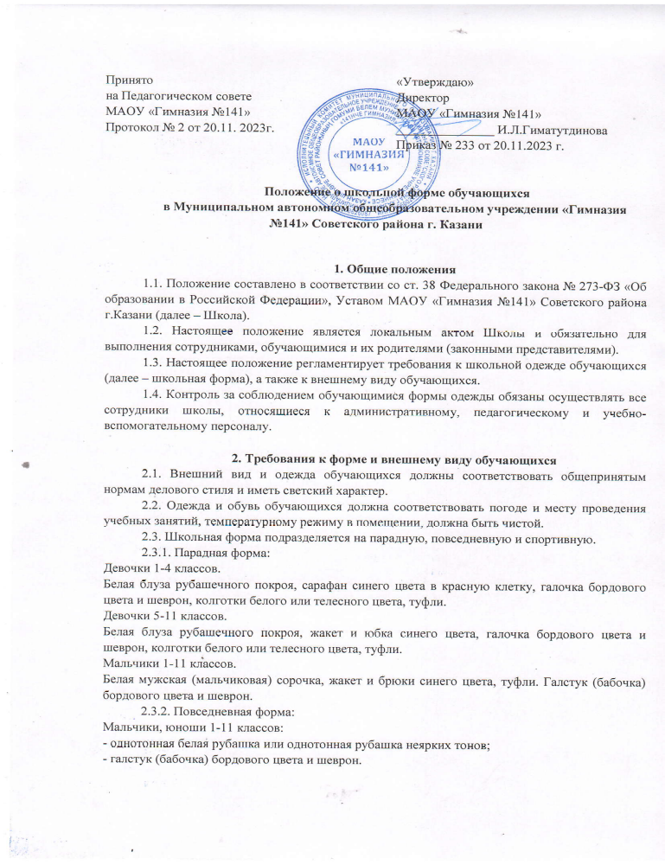
- жилет и брюки синего цвета, туфли.
Девочки 1-4 классов:
- однотонная белая рубашка (блузка) или однотонная рубашка (блузка) неярких тонов;
- сарафан синего цвета в красную клетку;
- галочка бордового цвета и шеврон, колготки белого или телесного цвета, туфли.
Девочки, девушки 5-11 классов:
- однотонная белая рубашка (блузка) или однотонная рубашка (блузка) неярких тонов;
- жилет и юбка синего цвета;
- галочка бордового цвета и шеврон, колготки телесного цвета, туфли.
Допускается ношение в холодное время года бомберов синего цвета с шевроном (как повседневная форма) для всех учащихся гимназии. Для девочек, девушек 1-11 классов допускаются классические брюки синего цвета.
2.3.3. Спортивная форма:
Спортивная форма включает футболку зеленого цвета с шевроном, спортивное трико (костюм) синего цвета, спортивные трусы, кроссовки. Форма должна соответствовать погоде и месту проведения физкультурных занятий. Для участия в массовых спортивных мероприятиях рекомендуется приобретение головных уборов (кепи, бейсболки и пр.). Спортивные костюмы надеваются только для уроков физической культуры и на время проведения спортивных праздников, соревнований.
2.4. Запрещается использовать для ношения в учебное время следующие варианты одежды и обуви: спортивная одежда (спортивный костюм или его детали); одежда для активного отдыха (шорты, толстовки, майки и футболки с символикой и т.п.); пляжная одежда; одежда бельевого стиля; прозрачные платья, юбки и блузки, в том числе одежда с прозрачными вставками; декольтированные платья и блузки; вечерние туалеты; мини-юбки (длина юбки выше 10 см от колена); слишком короткие блузки, открывающие часть живота или спины; сильно облегающие (обтягивающие) фигуру брюки, платья, юбки; спортивная обувь; массивная обувь на высокой платформе; туфли на чрезмерно высоком каблуке. Допустимая высота каблука для девочек не более 7 см.
Волосы: длинные волосы у девочек должны быть заплетены, средней длины - прибраны заколками; мальчики и юноши должны своевременно стричься (стрижки классические). Запрещаются экстравагантные стрижки и прически, окрашивание волос в яркие, неестественные оттенки.
Маникюр и макияж:
Рекомендован маникюр гигиенический, бесцветный.
Запрещен: декоративный маникюр с дизайном в ярких тонах (рисунки, стразы); вечерние варианты макияжа с использованием ярких, насыщенных цветов;
Разрешен неяркий макияж и неяркий маникюр девушкам 10-11 класса.
2.5. Запрещено использовать в качестве аксессуаров: массивные броши, цепи, кулоны, кольца, серьги.
2.6. Запрещено ношение пирсинга.
2.7. Размер сумок должен быть достаточным для размещения необходимого количества учебников, тетрадей, школьных принадлежностей и соответствовать форме одежды.
2.8. Запрещаются аксессуары с символикой асоциальных неформальных молодежных объединений, а также пропагандирующие психоактивные вещества и противоправное поведение.
2.9. Все обучающиеся 1–11-х классов должны иметь сменную обувь. Сменная обувь должна быть чистой, выдержанной в деловом стиле.
2.10. Внешний вид должен соответствовать общепринятым в обществе нормам.

3. Права, обязанности и ответственность
3.1. Обучающиеся обязаны:
Носить повседневную школьную форму ежедневно. Спортивная форма в дни уроков физической культуры приносится с собой. В дни проведения торжественных линеек, праздников школьники надевают парадную форму. Одежда должна быть обязательно чистой, свежей, выглаженной. Бережно относиться к форме других обучающихся школы.
3.2. Обучающимся запрещено:
Приходить на учебные занятия без школьной формы.
Приходить на учебные занятия кроме физической культуры в спортивной форме.
Посещать занятия без сменной обуви.
3.3. О случае явки обучающихся без школьной формы и нарушении данного Положения родители должны быть поставлены в известность классным руководителем в течение учебного дня.
3.4. За нарушение данного Положения обучающиеся могут быть привлечены к дисциплинарной ответственности.

4. Обязанности и права родителей
Родители обязаны:
4.1. Обеспечить обучающихся школьной формой согласно условиям настоящего Положения до начала учебного года.
4.2. Ежедневно контролировать внешний вид обучающегося перед выходом его в школу в соответствии с требованиями данного Положения.
4.3. Следить за состоянием школьной формы своего ребенка, то есть своевременно ее стирать по мере загрязнения.
4.4. Не допускать ситуаций, когда обучающийся причину отсутствия формы объясняет тем, что она постирана и не высохла.

5. Права и обязанности классного руководителя
Классный руководитель имеет право:
5.1. Разъяснить пункты данного Положения Обучающимся и родителям под роспись.
Классный руководитель обязан:
5.2. Осуществлять ежедневный контроль на предмет ношения обучающимися своего класса школьной формы и второй обуви перед началом учебных занятий.
5.3. Своевременно (в день наличия факта) ставить родителей в известность о факте отсутствия школьной формы у обучающегося.
5.4. Действовать в рамках своей компетенции и на основании должностной инструкции.

6. Заключительные положения
6.1. Решение о введении единых требований к школьной форме и внешнему виду обучающихся образовательной организации принимается всеми участниками образовательного процесса, учитывает материальные затраты малообеспеченных и многодетных семей.
6.2. Данное Положение доводится до сведения всех педагогических работников, родителей (законных представителей) и обучающихся в течение двух недель со дня вступления его в силу.
6.3. Ответственность за доведение информации до обучающихся и их родителей (законных представителей) возлагается на классных руководителей.
6.4. Контроль за соблюдением обучающимися единых требований к школьной форме и внешнему виду осуществляют все сотрудники образовательной организации, относящиеся к административному, педагогическому и учебно-вспомогательному персоналу.

